上海维岳合作伙伴
充电站微信支付收款需提供资料

V1.45

上海维岳自动化科技有限公司
2018年4月24日

目录

1. 公众号注册 3
1.1. 注册公众号 3
1.2. 申请微信认证 3
2. 付费权限 4
2.1. 申请付费权限 4
3. 提供内容及操作 5
3.1. 微信支付需要提供内容如下 5
3.2. 获取微信扫码支付所需资料途径如下 5
3.3. 微信开发配置 6
3.4. 自定义菜单设置. 9
3.5. 二维码生成操作 10
3.6. 微信公众平台商户号查询支付订单详细 10
3.7. 模板消息添加 11
4. 微信付款给个人零钱 14
4.1. 注意事项 14
4.2. 付款资金流程 14
4.3. 用户操作流程 14
5. 微信企业付款至银行卡 15
5.1. 注意事项 15
5.2. 接口调用规则 15
5.3. 用户需要提供材料 15
6. 附录1： 16

公众号注册

注册公众号
如合作伙伴没有公众号，可登入微信公众平台进行注册（https://mp.weixin.qq.com/），具体操作流程可参考以下网页：https://jingyan.baidu.com/article/5bbb5a1b02db6b13eba1799c.html
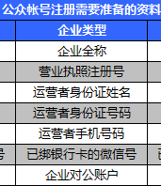
图1-1 公众账号注册所需材料表

申请微信认证
完成了微信公众号申请的以后，有些功能是不能使用的，需要对微信进行认证。具体操作可参考以下网页：（认证要支付300元的手续费）
https://jingyan.baidu.com/article/414eccf67b6caa6b431f0a19.html

付费权限

申请付费权限
如维岳合作伙伴已有公众号，但无收费权限可参考以下网页申请收费权限：https://jingyan.baidu.com/article/c910274bc7660acd361d2dfd.html
详细步骤：http://wenda.so.com/q/1483645814724247?src=140
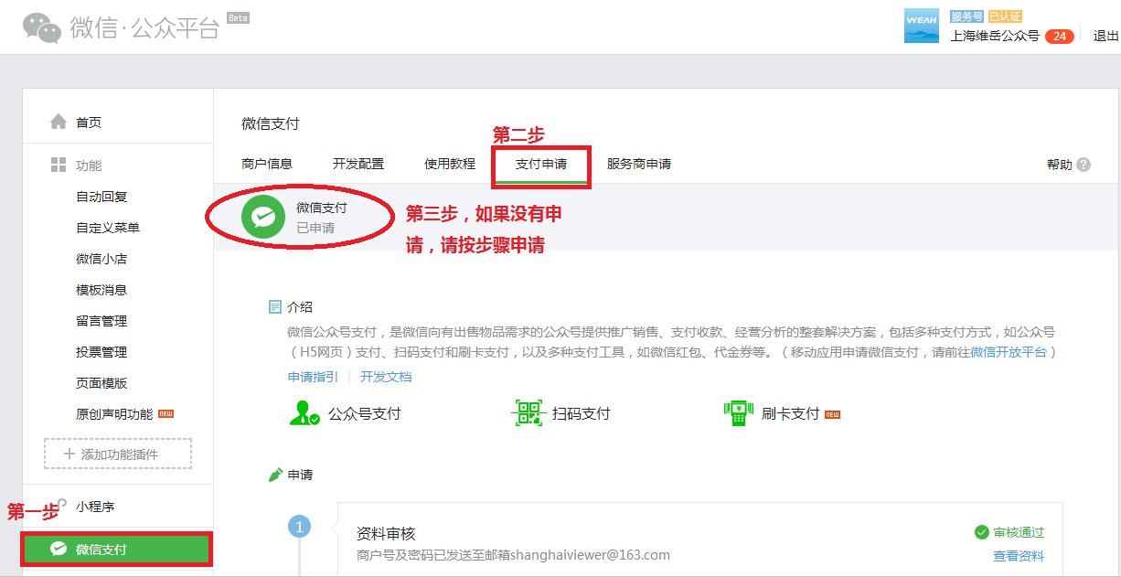

提供内容及操作
如维岳合作伙伴已有公众号，且有付费权限。

微信支付需要提供内容如下
序号 | 名称 | 说明 | 内容（请填写） | 备注
1 | APPID | 开发者ID |  | （必须配置）
2 | MCHID | 微信支付商户号 |  | （必须配置）
3 | KEY | API密钥 |  | （必须配置）
4 | APPSECRET | 开发者密码 |  | （必须配置）
5 | 模板ID（充电结束通知） | 模板消息推送 |  | （必须配置）
6 | EngName | 公司英文名称简称 |  | 开发配置设置中使用

获取微信扫码支付所需资料途径如下
- 微信公众号绑定支付的APPID和APPSECRET（通过微信公众平台 https://mp.weixin.qq.com/，用服务号登陆，在开发——基本配置中查看到的AppID和APPsecret）如下：
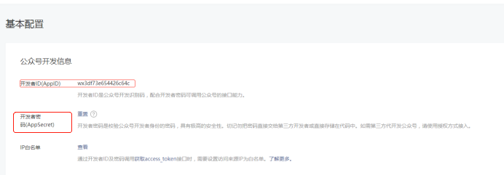
- 微信支付商户号（通过微信公众平台https://mp.weixin.qq.com/，用商户号登陆，在微信支付页面中可以查看到商户号）
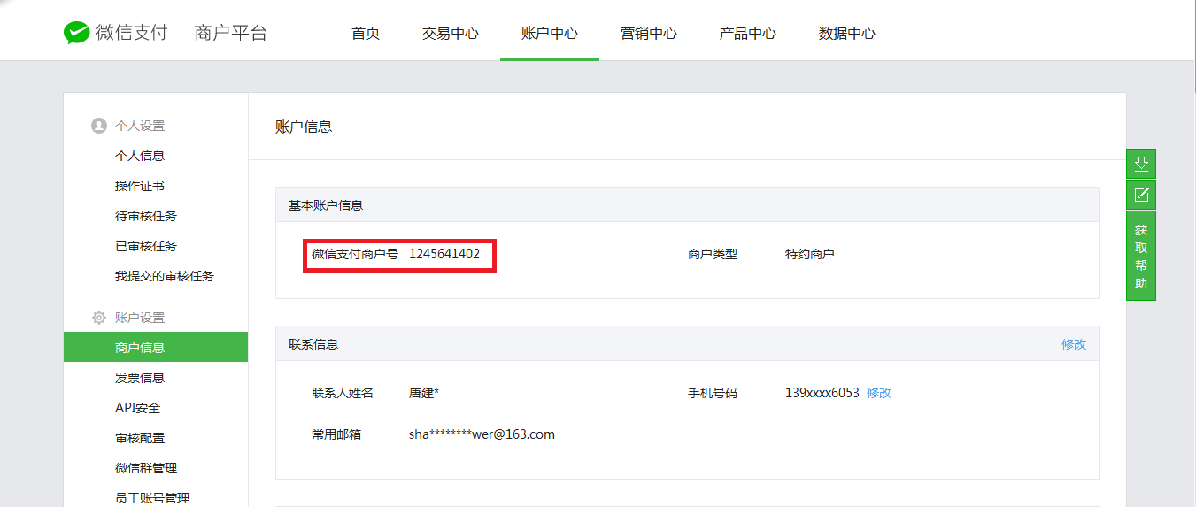
- 商户支付密钥（参考开户邮件设置，请看附录1）
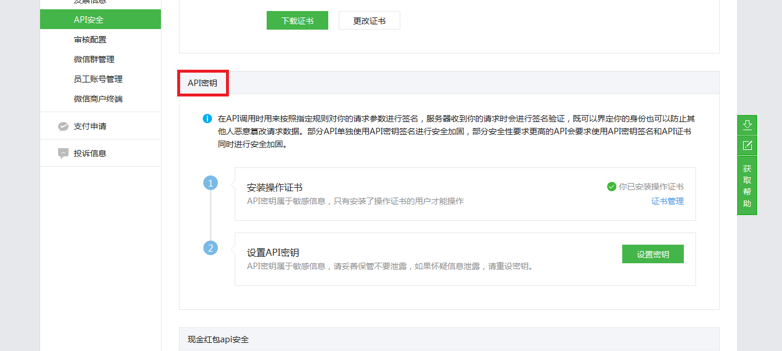

微信开发配置
- 设置公众号支付授权目录和扫码支付回掉URL，如下图：
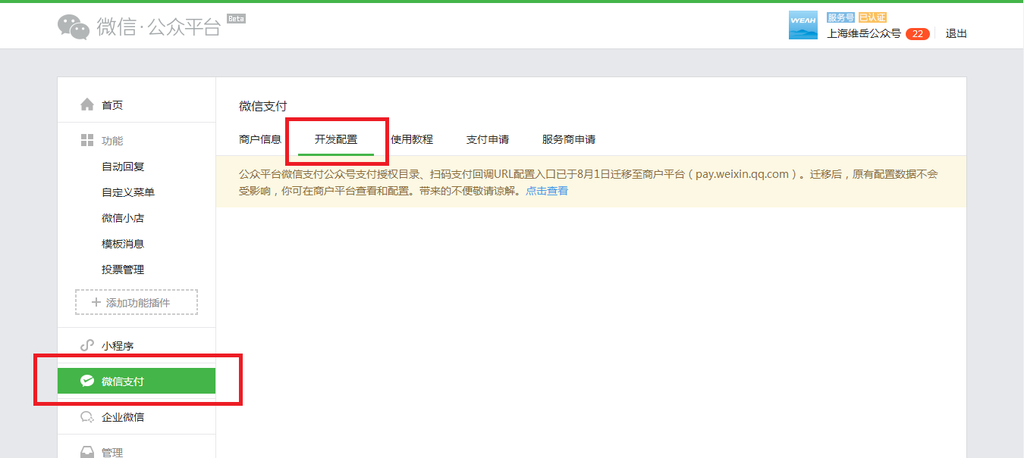
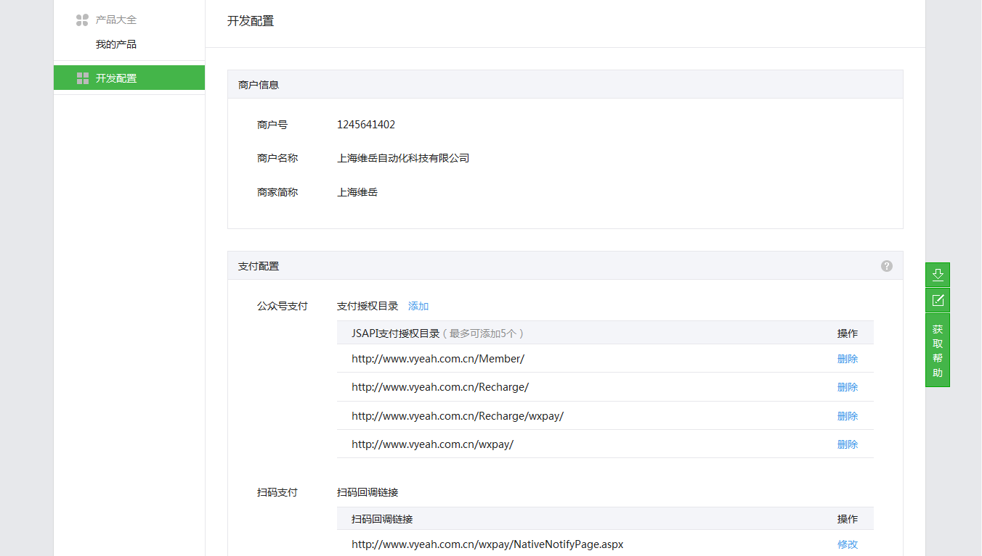
添加支付授权目录，分别添加三条内容（www.vyeah.com.cn/Member/，www.vyeah.com.cn/Recharge/，www.vyeah.com.cn/wxpay/），如下图：
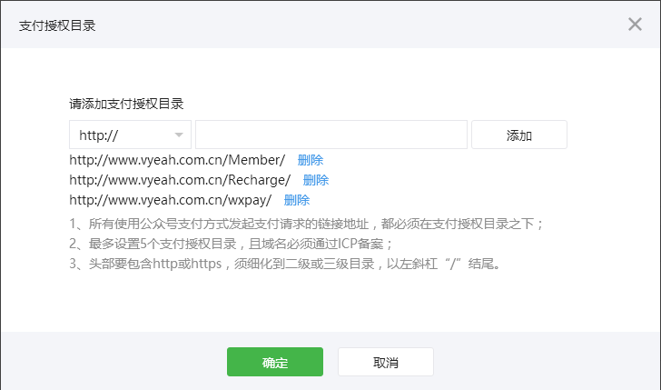
修改扫码支付回掉URL，添加内容（http://www.vyeah.com.cn/wxpay/NativeNotifyPage.aspx）， 如下图：
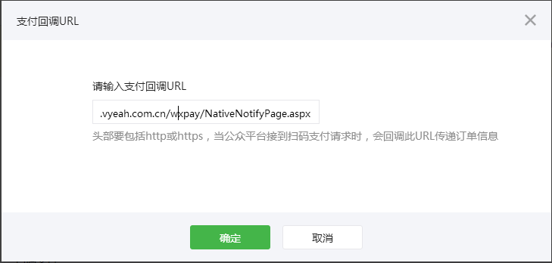
- 公众号设置（左侧导航栏中选择：设置——公众号设置——功能设置），如图：
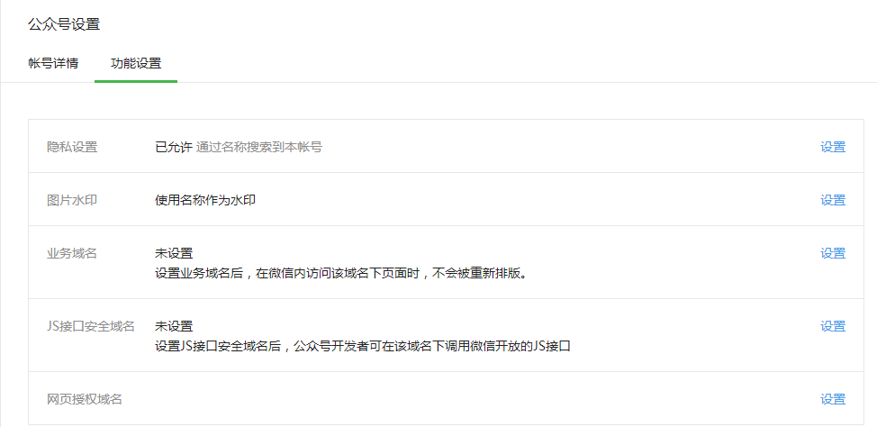
业务域名，点击设置，打开对话框如下图：
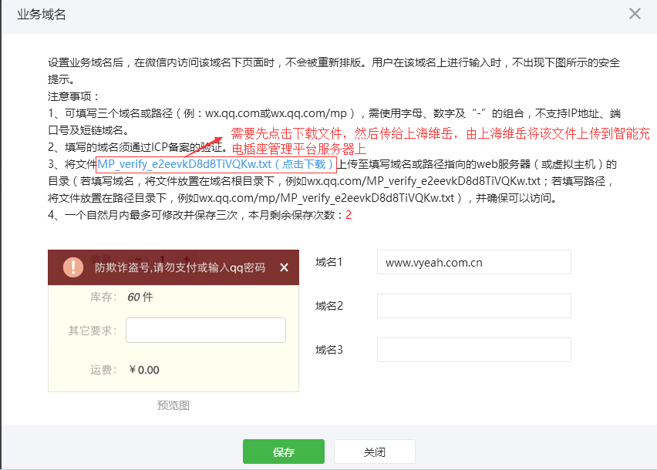
下载上图中链接的文件，将该文件传给上海维岳，由上海维岳将该文件上传到智能充电插座管理平台服务器上，再将域名”www.vyeah.com.cn”添加上去
JS接口安全域，点击设置，打开对话框如下图：
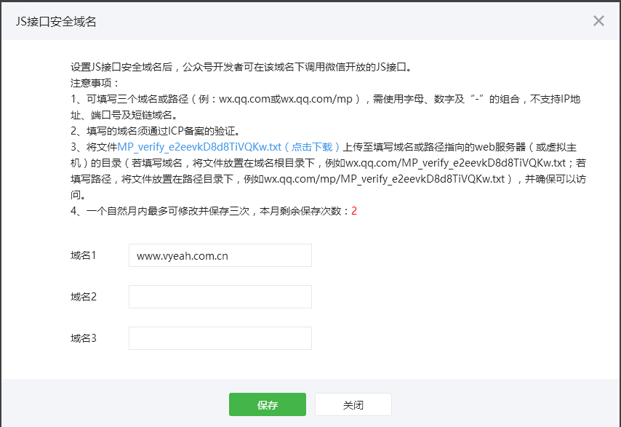
若已经下载并上传了上面链接的文件，不需要再次下载，直接输入域名”www.vyeah.com.cn”保存。

网页授权域名，点击设置，打开对话框如下图：
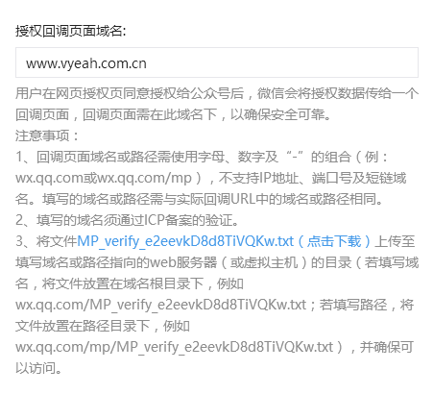

自定义菜单设置.
设置自定义菜单，直接在公众账号上显示的菜单栏，菜单名称填写”我要充电”，选择跳转网页，输入页面地址：
“http://www.vyeah.com.cn/Member/Index?company=公司英文名称简称（与上面的微信支付需提供的资料中公司英文名称简称填写一致）”，保存并发布。
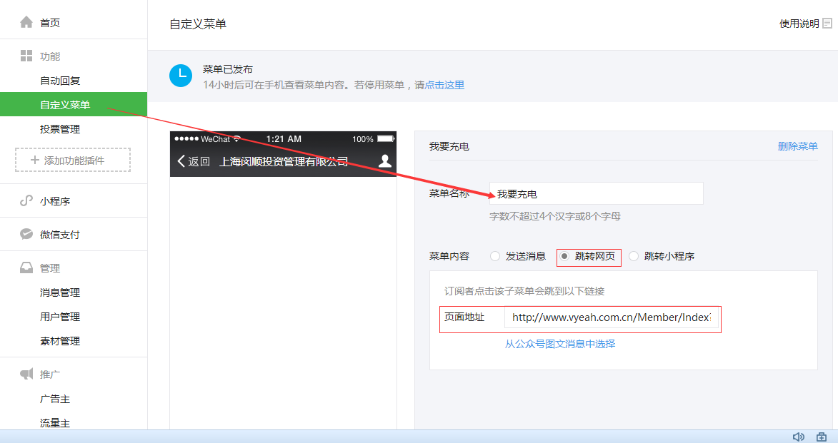

二维码生成操作
打开页面：http://www.vyeah.com.cn/wxpay/NativePayPage.aspx把智能插座的MAC地址输入后计较即可生成二维码，把该二维码保存下来即可使用（请看附录2）

微信公众平台商户号查询支付订单详细
用微信公众平台商户号登录微信商户号平台
https://pay.weixin.qq.com/index.php/home/login
可以查看微信扫码支付订单详细，如下图：
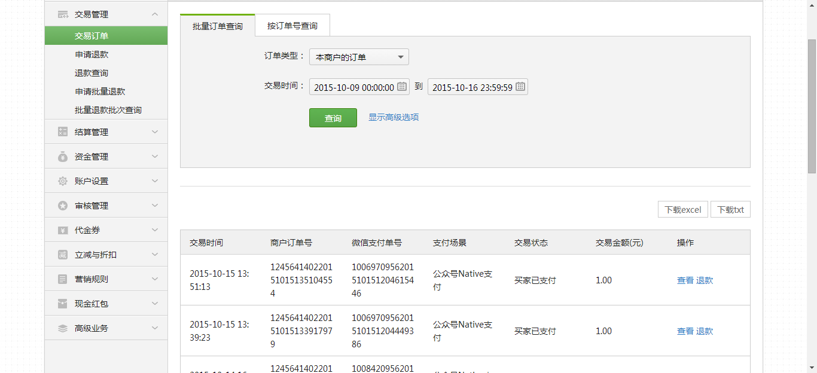
订单完成的资金可以通过提现转入绑定的银行帐号下

模板消息添加
登录微信商户号平台点击“模板消息”（没有“模板消息”请先添加功能插件）如下：
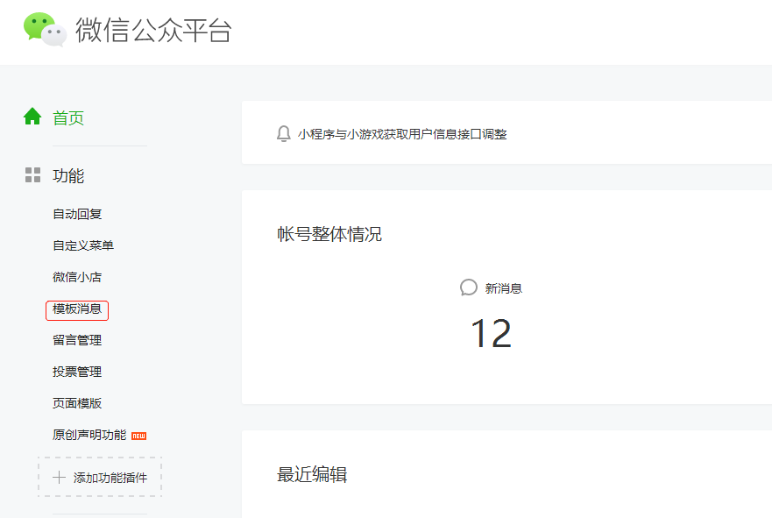
点击“从模板库中添加”如下：
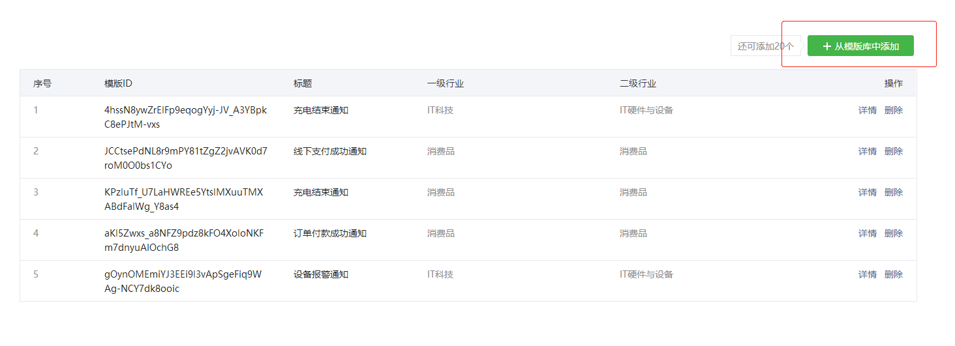
输入“充电结束通知”如下：
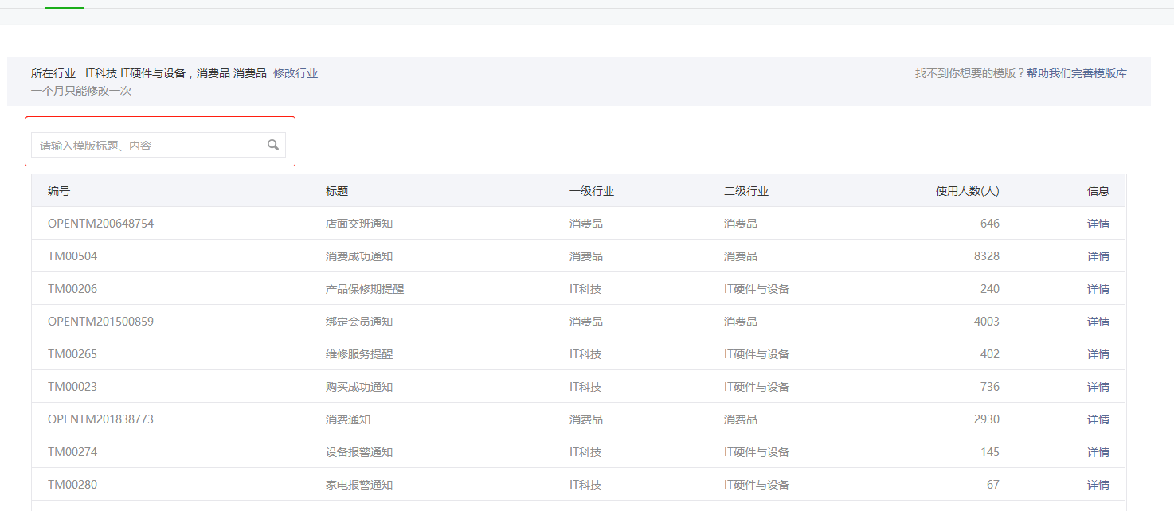
找到编号：OPENTM414889356的这条点击“详情”如下：
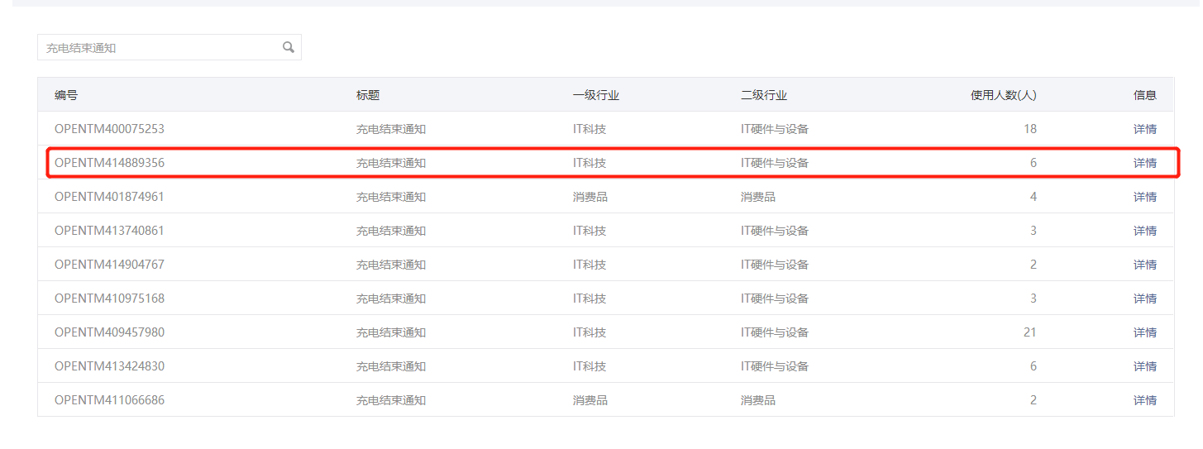
点击“添加”如下：
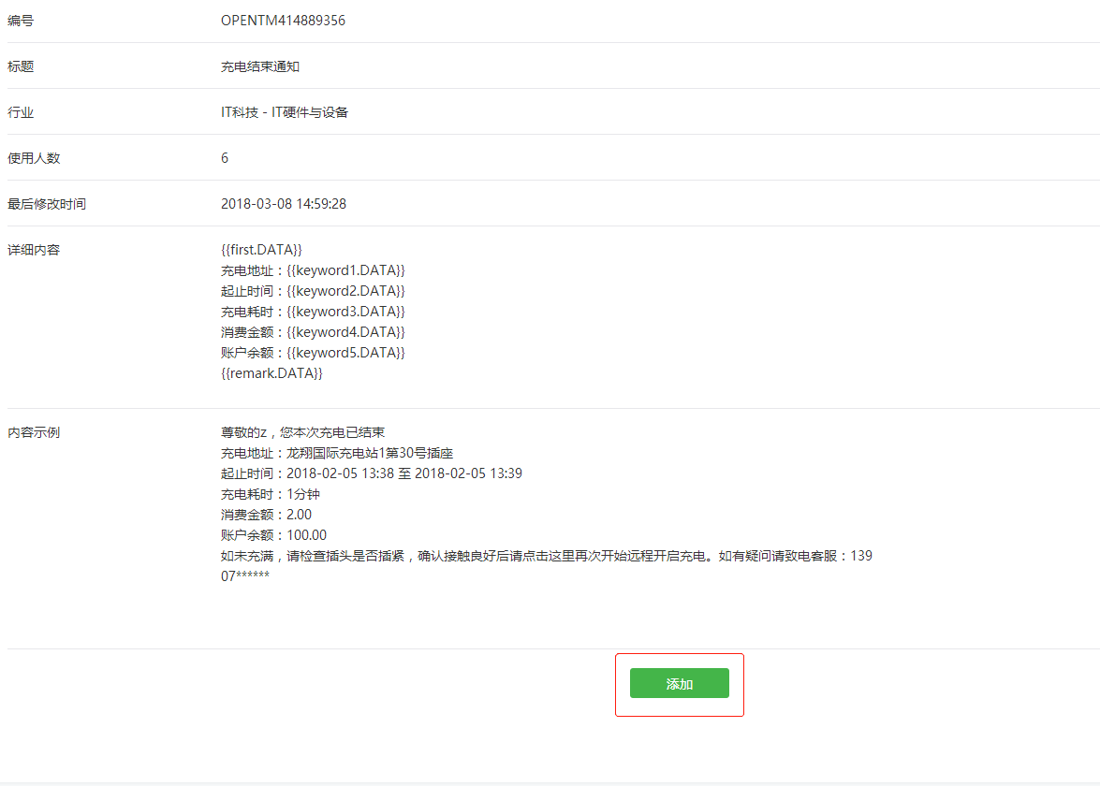
复制模板ID给维岳如下：
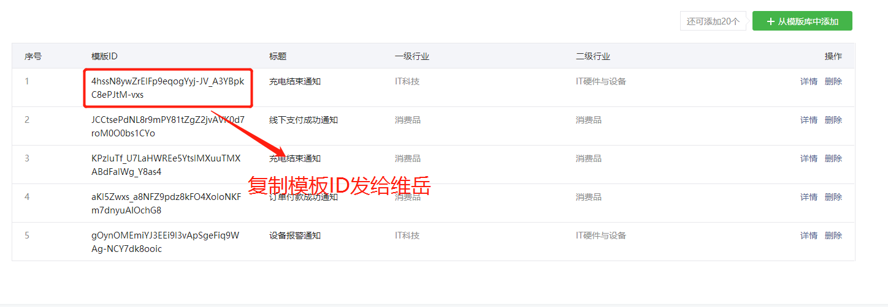

微信付款给个人零钱

注意事项
- 给同一个实名用户付款，单笔单日限额2W/2W
- 不支持给非实名用户打款
- 一个商户同一日付款总额限额100W
- 仅支持商户号已绑定的APPID；
- 针对付款的目标用户，已微信支付实名认证的用户可提供校验真实姓名的功能，未实名认证的用户无法校验，企业可根据自身业务的安全级别选择验证类型；
- 付款金额必须小于或等于商户当前可用余额的金额；
- 已付款的记录，企业可通过企业付款查询查看相应数据。

付款资金流程
- 付款资金将进入目标用户的零钱（微信-我-钱包-零钱）。微信支付将做零钱入账消息通知，零钱收支明细会展示相应记录。
- 针对无零钱账户的历史客户端版本，资金将进入用户的红包账户，微信支付无消息通知用户，企业可选择自行触达用户。

用户操作流程
用户操作流程：用户关注公司公众账号（服务号），使用微信授权登录，提交真实姓名；

微信企业付款至银行卡

注意事项
- 企业付款至银行卡只支持新资金流类型账户。
- 目前企业付款到银行卡支持17家银行，更多银行逐步开放中。
- 付款到账实效为1-3日，最快次日到账。
- 每笔按付款金额收取手续费，按金额0.1%收取，最低1元，最高25元,如果商户开通了运营账户，手续费和付款的金额都从运营账户出。如果没有开通，则都从基本户出。
- 每个商户号每天可以出款100万，单商户给同一银行卡付款每天限额5万。
- 发票：在账户中心-发票信息页面申请开票的商户会按月收到发票（已申请的无需重复申请）。

接口调用规则
- 单商户日限额——单日100w
- 单次限额——单次5w
- 单商户给同一银行卡单日限额——单日5w

用户需要提供材料
- 收款方银行卡号
- 收款方用户名
- 收款方开户行

附录1：
设置商户号支付密钥方法如下：
4.1申请通过审核后，打开微信发来的邮件。
直接获取微信支付商户号（接口文档中的商户号MCHID）；（也叫 受理商ID 填写到后台）。
商户支付密钥key 按以下步骤自己设置生成。
4.2点击访问 新商户平台http://mch.weixin.qq.com
或https://pay.weixin.qq.com，用账号和密码登录。并安装证书。

- step1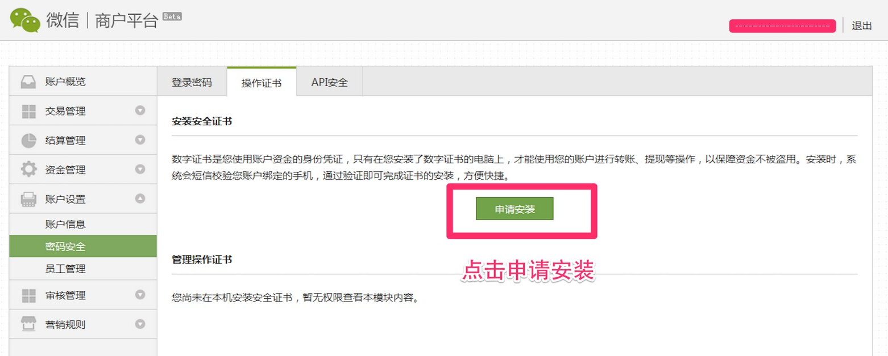
- step 2 点击确定。
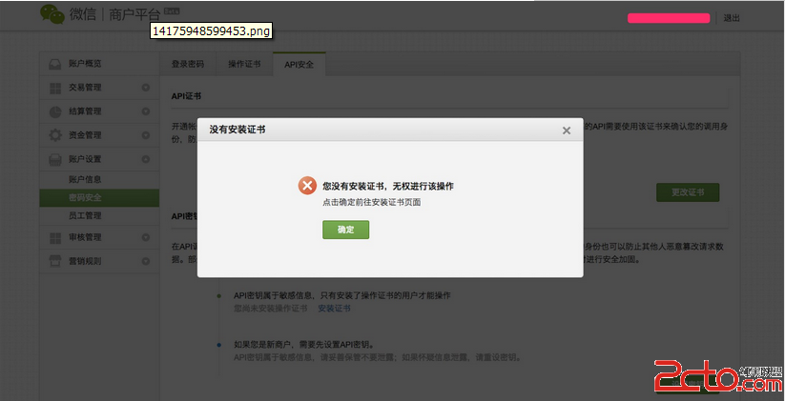
- step 3 填写验证信息。
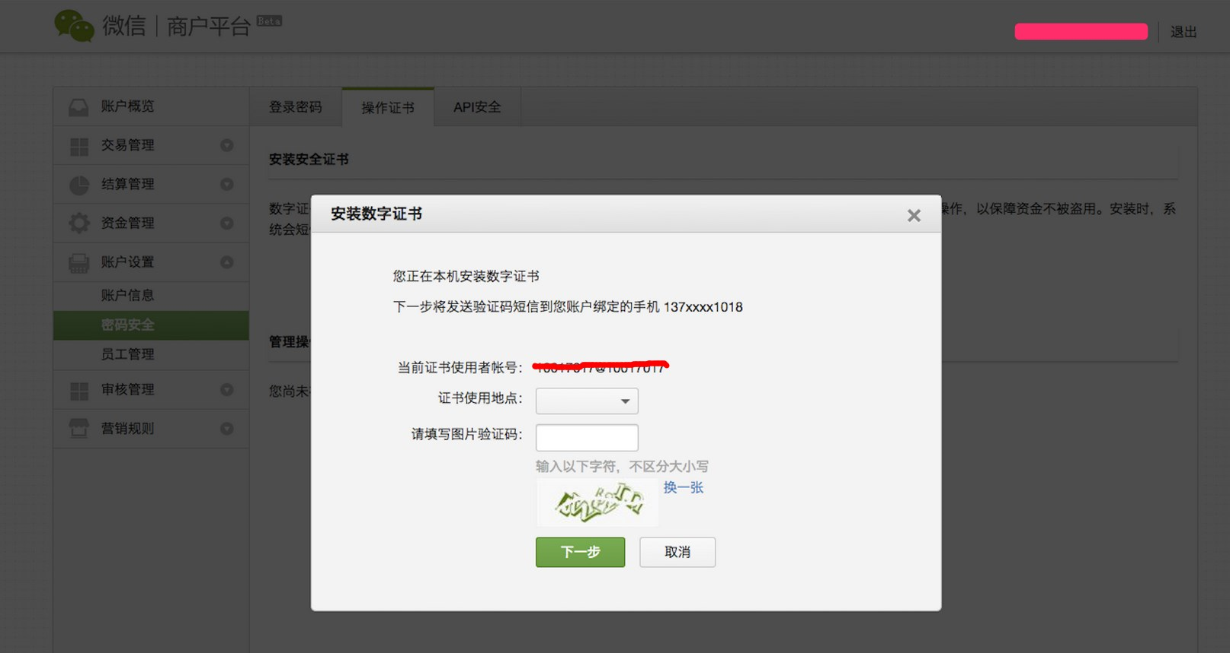
- step 4 填写手机验证码。

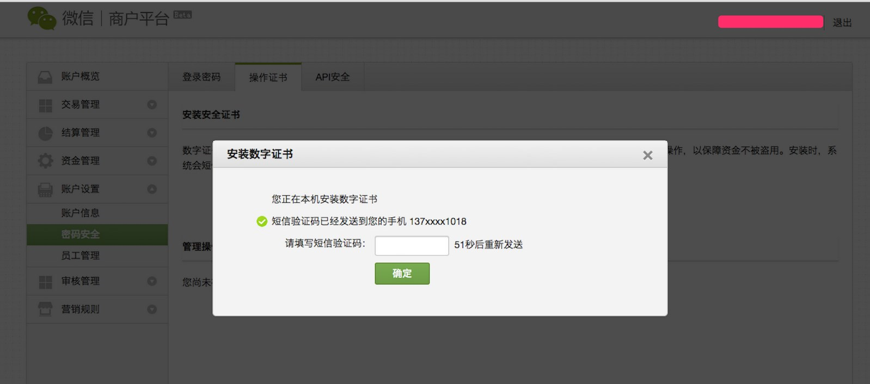
- step 5 证书安装成功。
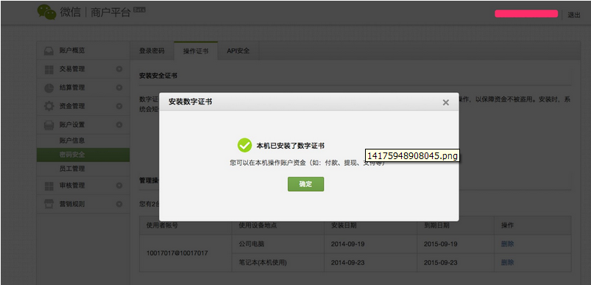
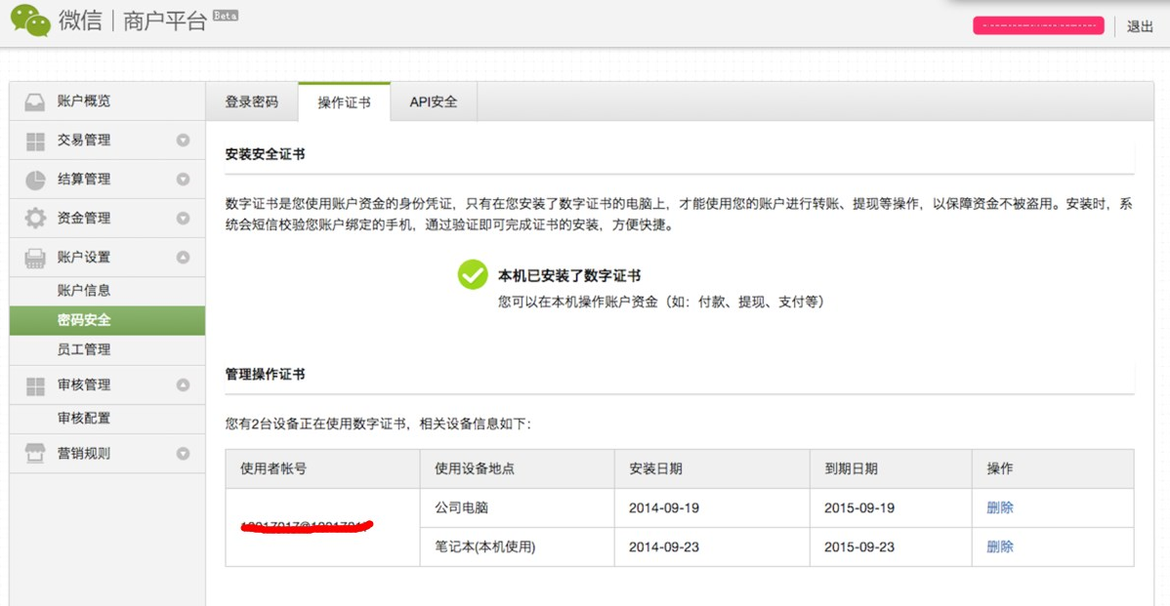
4.3配置密钥
- Step1
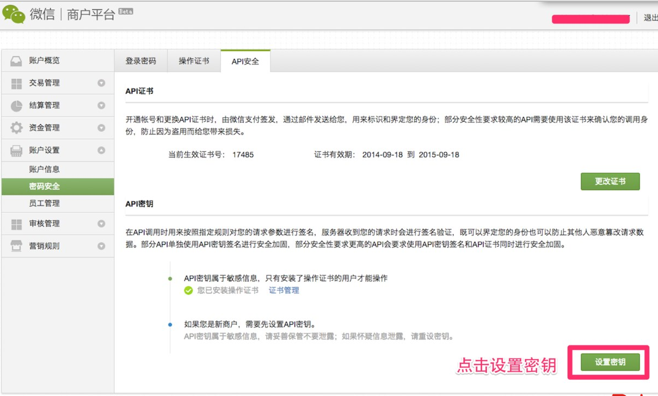
- Step2
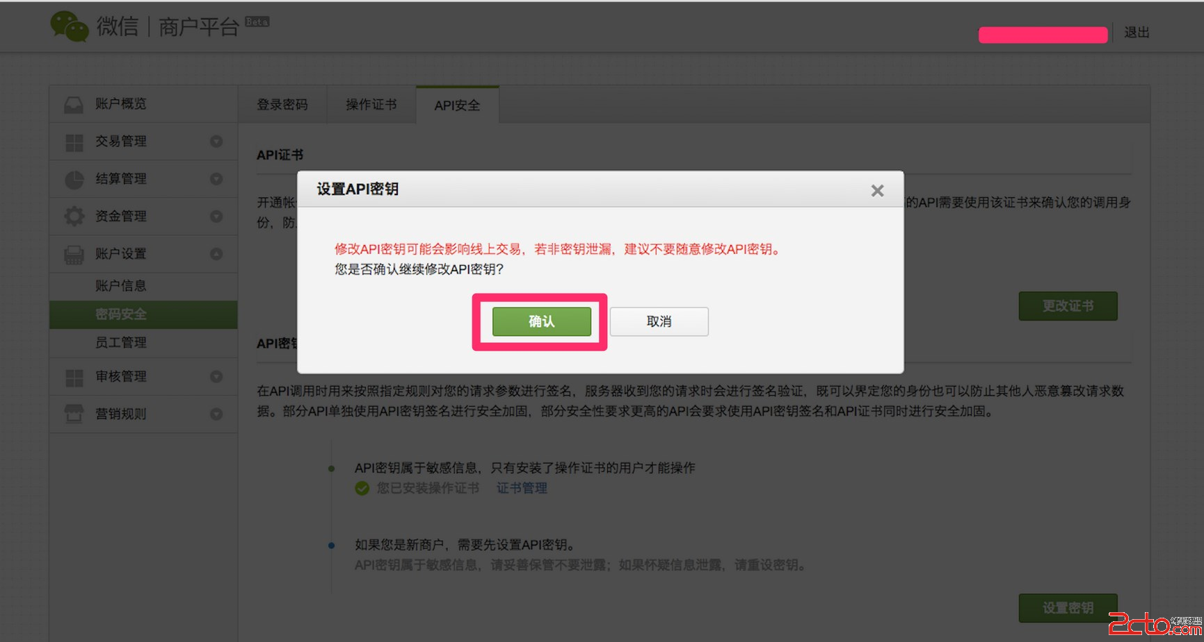
- Step3
自己设置32位密钥，推荐使用在线密码生成器生成（个人自己写的无法发起支付），http://suijimimashengcheng.51240.com 或 http://www.sexauth.com/
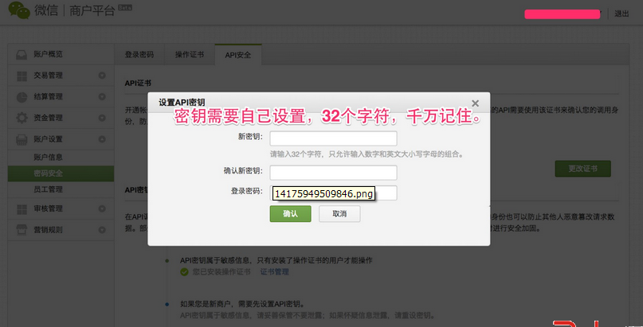
- Step4
